软件需求分析报告目录
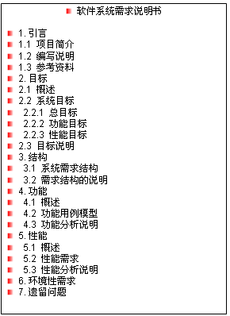
- 引言
1.1 项目简介
本文档对通用用户权限管理系统的总体设计、接口设计、界面总体设计、数据结构设计、系统出错处理设计以及系统安全数据进行了说明。
1.2 编写说明

1．3参考资料
《通用权限管理系统需求规格说明书》
《通用权限管理系统数据库设计说明书》
2．目标
2.1概述
权限系统一直以来是我们应用系统不可缺少的一个部分，若每个应用系统都重新对系统的权限进行设计，以满足不同系统用户的需求，将会浪费我们不少宝贵时间，所以花时间来设计一个相对通用的权限系统是很有意义的。
本系统的设计目标是对应用系统的所有资源进行权限控制，比如应用系统的功能菜单、各个界面的按钮控件等进行权限的操控。
2.2系统目标
系统的目标包括如下三点：
（1）对应用系统的所有资源进行权限控制，比如应用系统的功能菜单、各个界面的按钮控件等进行权限的操控；
（2）完善用户、角色、组织、资源、操作的管理功能，其中的组织管理模块只提供组织视图，不参与权限的控制管理。
（3）开发人员开发新的系统功能，通过资源和角色模块进行操作管理。使用系统管理员身份登陆，直接将访问路径作对角色资源授权给操作，实现资源访问控制管理。
2.2.1 总目标
本系统提供一个调用简单、可复用性高、满足一般需求的权限管理模块，并为需要对权限管理的系统节省开发本。
2.2.2 性能目标
1、要求下载和安装速度快，响应时间快。
2、要求系统可适用于不同操作平台。
3、要求系统的可维护性和实用性强。
4、要求系统有一定的检错能力。
5、要求系统支持多用户同时操作，但管理者与用户不能同时操作。
2.2.3 功能目标
本系统的设计目标是对应用系统的所有资源进行权限控制，比如应用系统的功能菜单、各个界面的按钮控件等进行权限的操控。
2.3 目标说明
3.结构
3.1系统需求结构
系统采用B/S架构模式，基于 BNFW开发，服务封装了对后台数据操纵的细节，并提供安全调用接口. WEB 应用程序通过接口访问系统服务，执行用户操作并返回结果。 系统采用SQL SERVER数据库和tomcat web应用服务器开发，部署在 Linux和windows服务器下运行。
3.2 需求结构的说明
用户权限管理系统概貌如图所示：
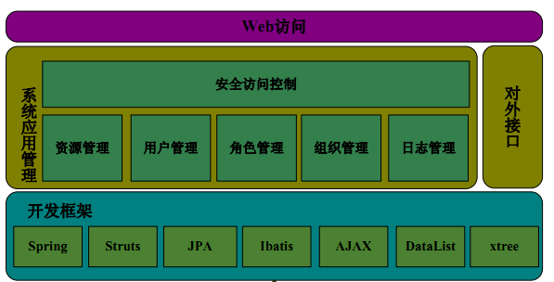
4.功能
4.1功能的概述
根据系统用例来划分功能模块，实现系统的应用管理以及对外数据接口，包括系统设置、用户管理、角色管理、组织管理、资源管理、日志管理以及 IP 黑名单管理。模块之间的关系如下图：
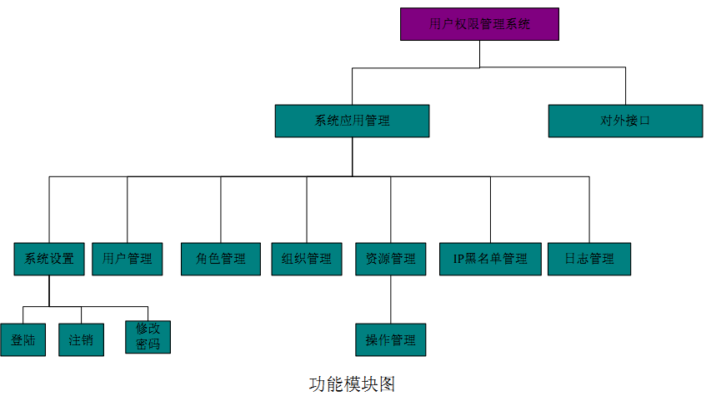
4.2 主要功能用例模型
系统业务用例图：
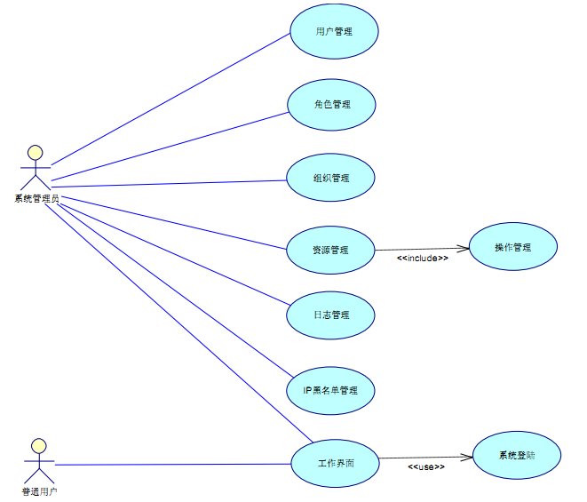

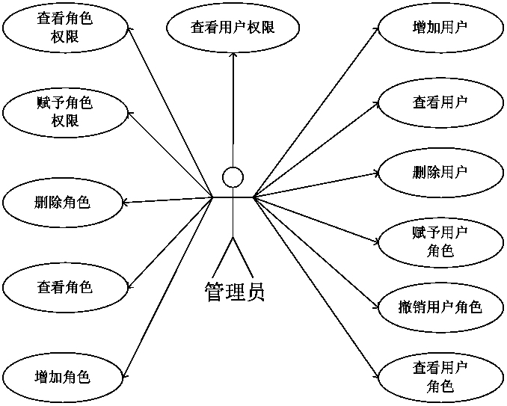
图1 管理员的用例关系图

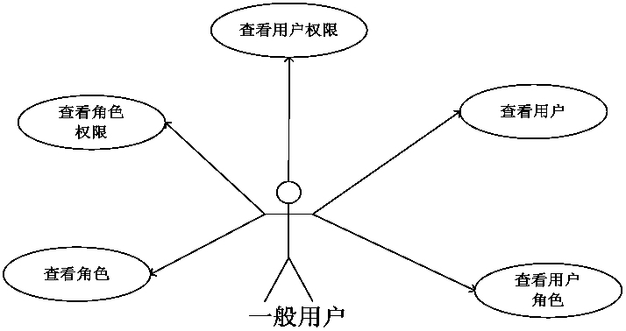
图2 一般用户的用例关系图
4.3功能分析说明
1、 系统用户
● 系统管理员：具有系统最高级别的权限，实行信息的全局管理与数据维护工作。
● 普通用户：由系统管理员分配权限，在角色权限范围内进行访问与操作。
2、 系统登陆
判断用户的IP 来源是否在黑名单之列，对系统进行第一道防火墙保护。
对用户名和密码进行校验登陆。如果帐号和密码相匹配，则直接进入用户工作界面；否则，提示用户“用户名或密码不正确，请重新输入”，窗口跳转回到用户登陆窗口。
3、 工作界面
系统根据用户的权限对工作窗口进行初始化，不同角色的用户具有对应的工作窗口界面。
4、 用户管理
系统管理员完成用户信息的录入、维护以及用户授权工作，并给用户指定组织机构。 系统应具备根据部门编号，用户编号，用户姓名来检索数据的功能。
5、 角色管理
角色是一组用户的集合，具有指定的权限完成特定的资源访问与操作行为。为对有相似权限的用户进行分类管理，定义了系统管理员、管理员、用户、访客等角色。 角色具有上下级关系，系统管理员通过角色授权分配权限资源，那么，下级角色的权限范围只能在上级权限范围实行进行授权操作。 角色管理包括角色信息录入、信息维护、将角色授权给用户、查看角色用户列表。
6、 组织管理
与企业的部门或者机构对应，用于实现对用户的分组归类管理。组织具有上下级关系，可以实现无限级的子节操作，管理范围包括组织信息录入、组织信息维护、察看组织员工等操作。
7、 资源管理
资源权限是系统对用户访问的资源的路径（包括图片、附件、页面等）显示和访问进行控制。资源具有上下级关系，为了方便界面的渲染与加载，资源的父子层次结构最好不超过3层。
8、 操作管理
操作是资源访问控制相关的按钮控件或者操作，用于对资源权限进行更细粒度的管理。
5.性能
5.1 概述
软件性能是软件的一种非功能特性软件的性能是软件的一种非功能特性，它关注的不是软件是否能够完成特定的功能，而是在完成该功能时展示出来的及时性。由于感受软件性能的主体是人，不同的人对于同样的软件有不同的主观感受。而且不同的人对于软件关心的视角也不同。所以就需要一定的软件性能指标和软件性能视角来统一判断软件性能的好坏。
5.2 性能需求
性能需求1：该用户权限管理系统能够在短时间内完成下载和安装。
性能需求2:该用户权限管理系统可适用于不同系统平台。
性能需求3：该用户权限管理系统采用模块化系统，便于管理和维护。
性能需求4：该用户权限管理系统可以实现多用户同时操作，但不支持管理者与用户同时操作。
5.3 性能分析说明
1、要求下载和安装速度快，响应时间快。可以保证用户在短时间内可以安装并应用此系统。
2、要求系统可适用于不同操作平台。可以保证系统良好的适应性，使得该系统能适用于不同的系统平台，具有较强的可移植性。
3、要求系统的可维护性和实用性强。保证了该系统能最大程度满足用户的需求，并且使用方便，在出现问题时也便于维护和修改。
4、要求系统有一定的检错能力。保证了在没有任何人为监督的前提下系统能在一定程度上识别错误的信息和不当的操作，保证了系统运行过程中的稳定性，同时也保证了用户操作的安全性。
5、要求系统支持多用户同时操作，但管理者与用户不能同时操作。可以减少多个用户或管理人员之间因同时操作而产生的错误与冲突。
6.环境性需求
7.遗留问题
用户授权流程图
